附件：授课嘉宾简介（按照授课顺序排列）

邱玉婷，北京航空航天大学副教授、中国仪器仪表学会科普专家。
演讲内容概要:
当今航空航天技术是高度综合的现代科学技术，而无人机更是集未来空天前沿技术为一体，因此以无人机为载体的本科实践教学在高等教育中引起了高度重视。本次讲座将深入工创中心的无人机创新实验室，这里是无人机课程的摇篮，学生们在这里学习飞行原理、设计无人机、甚至编写控制代码。实验室的课程不仅涵盖了理论知识，更注重实践操作，让学生亲手组装和调试无人机，体验从零到一的创造过程。随后，讲座将展示学校出品的无人机。这些无人机不仅在设计上独具匠心，更在性能上表现出色：比如它们如何实现高空长航时、如何实现容错控制以及它们在多个领域的潜在应用。

项森伟，杭州市北京航空航天大学国际创新研究院（北航中法航空学院）副教授
演讲内容概要：
电动垂直起降（eVTOL）飞行器作为航空科技领域的革新成果，正在引领低空经济的转型与升级。本次演讲聚焦eVTOL技术的最新进展，探讨其在构建未来城市空中交通网络中的核心作用。从先进的电动推进系统到智能化的飞行管理平台，eVTOL技术展示了其在提升运输效率、减少环境污染方面的巨大潜力。此外，演讲还将剖析低空经济的多元化应用场景，涵盖货物递送、观光旅游、医疗救援等多个领域，展现eVTOL如何促进经济社会的可持续发展。透过对eVTOL技术及其在低空经济中角色的深入分析，本次演讲将为听众揭示一个充满机遇与挑战的未来交通图景。

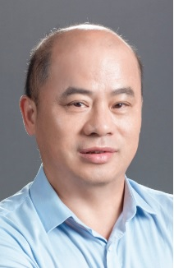
陈华才，中国计量大学教授、杭州市仪器仪表学会副理事长、秘书长（兼）、中国仪器仪表学会科普专家。
演讲内容概要:
电动多旋翼无人机是直升机的一种，通过改变不同旋翼的扭力和转速来实现机动。相比传统的单水平旋翼直升机，它构造精简，易于维护，操作简便，稳定性高且携带方便，被广泛用于影视航拍、安全监控、农业喷洒、电力巡线、物流运输、短途出行等领域。
本讲座主要介绍1.电动多旋翼无人机的基本结构及系统组成； 2.电动多旋翼无人机在农业喷洒、应急消防、物流运输、交通出行等行业的应用及其性能要求。讲座通过文字、图片、短视频等形式帮助公众对电动多旋翼无人系统有所了解，并感受多旋翼无人机给我们的生产、生活带来的各种便利和乐趣。
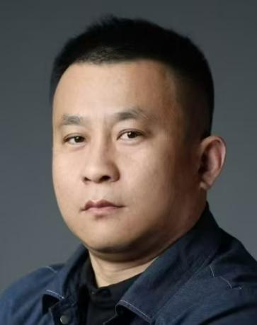
石瑞生，燧石技术（烟台）有限公司销售总监
演讲内容概要：
无人机与红外成像技术的结合，推动了无人机行业发展，解决了众多行业的痛点，带来了众多市场机会。热成像夜视观察和非接触高精度测温两种典型技术，集成在无人机灵活机动的平台上，可以助力客户全黑环境的搜救、巡逻、跟踪、侦查、工业预防性维护及巡检等工作。克服因地形复杂作业艰难、因环境恶劣不能看到、因目标距离远无法精测的业务场景。另外，无人机的高效、机动、灵活的特点，正在逐步进入千行百业。

附件：主持嘉宾简介：
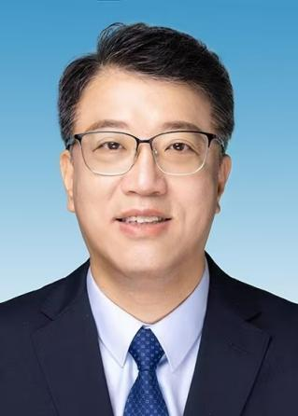
俞梁，中国杭州低碳科技馆副馆长、研究馆员，杭州市政协委员、中国仪器仪表学会科普专家

